Čále preseanssa rivttes vearbahámi guorus sajiide (odne)
 | jearrat | goarrut
odne mun | jearan | goarun
odne don
odne son | jearrá
odne moai
odne doai | jearrabeahtti | goarrubeahtti
odne soai | jearraba
odne mii | jearrat
odne dii
odne sii

Geavat rivttes hámi vuolgit-sánis preterihtas (ikte)
- Galle áigge áhkku guoktá ádjáin ____________________ ikte?
- Diimmu čieža soai ____________. Dan maŋŋá Niillas _______________. Dasto buohkat ________ , erret go mun.
- Galle áigge don________________?
- Mun_____________ easkka logi maŋŋá.

Geavat rivttes hámi viehkat-sánis preterihtas(ikte)
- Man guhkes mátkki don_________________ mannan sotnabeaivve?
- Mun _______________ 10 kilomehtera. Naba doai Pierain? Galle kilomehtera doai______________________?
- Ná, moai______________________ 16 kilomehtera.
- Nu bat! Nu ollu?
- Ná, oktiibuot. Mun ______________ 9 kilomehtera, ja Piera_____________ 7 kilomehtera. Buot oassálastit ________________ oktiibuot 236 kilomehtera.
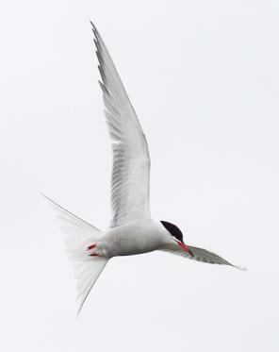
Muitalus
Hutkka oanehis muitalusaža, das mii dáhpáhuvai mannan geasi. Geavat muhtun dáid vearbbain:
vuolgit, biebmat, boahtit, čuorvut, oaggut, oažžut, oaidnit, čoaggit, čuožžut, diehtit, viehkat, boaldit, muohttit, goallut, čuohppat, ruohttat, girdit
Muitte dárkkistit mo leat vearbbaid čállán.

Ellen Ravna, Sirpmá bajásšaddanguovddáš, Deanu gielda, 2015
Govva: Niels Linneberg, http://ovttas.no/node/5984

